Классный час
«Подросток и закон».
Цель: воспитание у школьников правовой культуры, законопослушного поведения и гражданской ответственности.
Задачи:
- закрепить знания учащихся о понятиях: «шалость», «проступок», «преступление», «правонарушение», учиться их различать;
- дать представление о том, что неудачная шалость, необдуманный поступок отрицательно влияют на людей и могут караться законом;
- формировать осознание необходимости соблюдать закон и чувство ответственности за его нарушение;
- воспитание у школьников уважения к закону, правопорядку, позитивным нравственно-правовым нормам и окружающим людям.

Ход занятия
Ребята, вы являетесь частью общества. Общество устанавливает свои правила и нормы, которые регулируют поведение людей и которые важно соблюдать. Порой подросток допускает такое поведение, совершает такие поступки, которые идут в разрез с законами общества. Сегодня на классном часе мы обсудим очень серьезную тему «Подросток и закон».
В обществе люди ведут себя по – разному. Некоторые поступки людей нам нравятся, а некоторые нет.
Давайте разберем такую ситуацию.
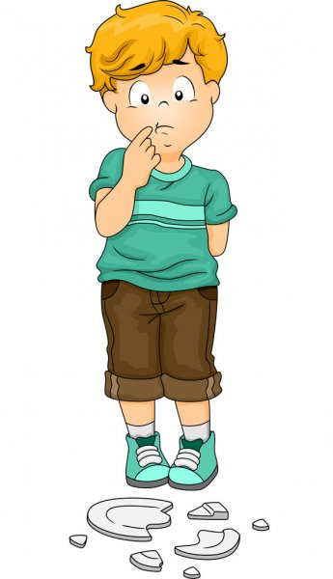
Один мальчик пригласил несколько своих друзей к себе домой посмотреть новый фильм. Выбрав момент, он пошел на кухню, чтобы принести ребятам, что-нибудь перекусить, в это время несколько ребят спрятались за дверью, и когда мальчик с подносом, на котором были бутерброды, вошел в комнату, они накинулись на него и забросали подушками. Они хотели пошутить и рассмешить мальчика. Но от неожиданности он уронил поднос и посуда разбилась.
Удалась ли им шутка? Если нет, то почему? Свой ответ аргументируйте.
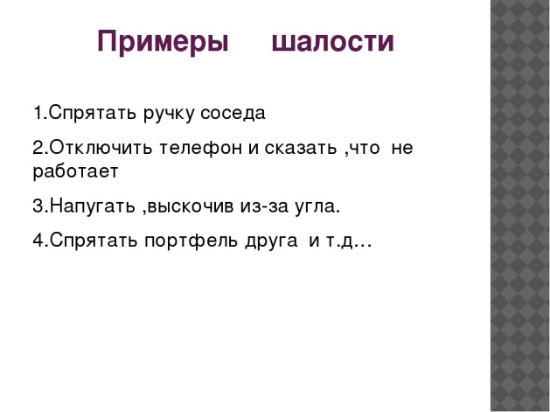
Шалость – это действие, цель которого пошутить над человеком или разыграть его.

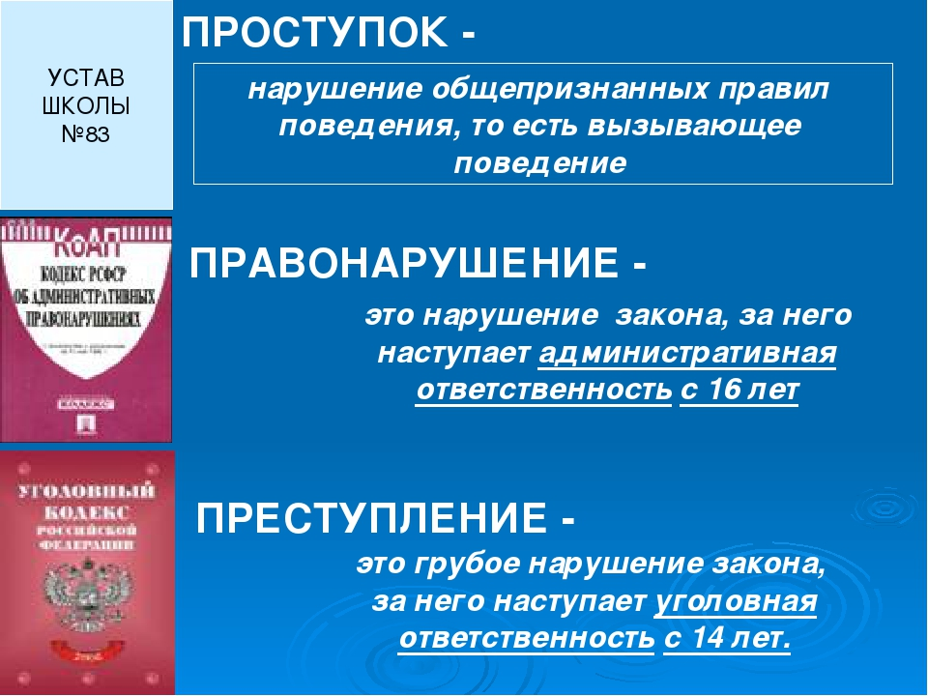

Я думаю, что сегодня вы получили повод задуматься над ответственностью перед законом и окружающими вас людьми. Вы знаете, ребята, очень часто, незаметно, детская шалость может стать ступенькой к серьезным правонарушениям.
Так давайте же мы с вами задумаемся над возможными последствиями тех или иных поступков и научимся себя правильно вести в различных жизненных ситуациях

Выполненное задание присылайте на почту: ermakovaviktoria058@gmail.com

